

SISTEMA DE ENSINO PRESENCIAL CONECTADO

Tecnologia em Análise e Desenvolvimento de Sistemas

ALEXANDRE BRAGA

ARLEI FABIANO HAEFLIGER

DOUGLAS DE PAULA GONÇALVES

LUIS CARLOS DA SILVA

NEYMAR DANIEL CORRÊA

ROBERTO INACIO MOLON

**PRODUÇÃO TEXTUAL EM GRUPO**

Gestão do Processo de Desenvolvimento II

Caxias do Sul

2016

ALEXANDRE BRAGA

ARLEI FABIANO HAEFLIGER

DOUGLAS DE PAULA GONÇALVES

LUIS CARLOS DA SILVA

NEYMAR DANIEL CORRÊA

ROBERTO INACIO MOLON

**PRODUÇÃO TEXTUAL EM GRUPO**

Gestão do Processo de Desenvolvimento II

Trabalho apresentado ao Curso Superior de Tecnologia em Análise e Desenvolvimeno de Sistema da Universidade Norte do Paraná - UNOPAR, para as disciplinas de:

Gestão do Conhecimento

Tópicos Especiais em Desenvolvimento de Sistemas

Seminário VI

Orientadores:

Prof. Merris Mozer

Disciplina: Gestão do Conhecimento

Prof. Paulo K. Nishitani

Disciplina: Fundamentos de Redes de Computadores

Prof. Anderson E. M. Gonçalves

Disciplina: Tópicos Especiais em Desen. de Sistemas

Prof. Leonardo Ferrareto

Disciplina: Seminário VI

Caxias do Sul

2016

SUMÁRIO

1. INTRODUÇÃO. 4

2. OBJETIVO. 5

3. DESENVOLVIMENTO. 6

3.1. Requisitos do Sistema. 6

3.2. Definições do Desenvolvimento. 7

3.3. Ferramentas de desenvolvimento utilizadas 11

3.4. Servidor Web 12

3.5. SGBD 13

3.6. Prototipação: 14

4. GESTÃO DO PROCESSO DE DESENVOLVIMENTO. 14

4.1. Capital Financeiro 14

4.2. Capital Intelectual 15

4.2.1. Composição do Capital Intelectual 15

4.2.2. Capital Humano 15

4.2.3. Capital Estrutural 16

4.2.4. Capital de Clientes 16

4.3. Capital de Organizacional 16

4.4. Capital de Inovação 17

4.5. Capital de Processos. 17

5. INFRAESTRUTURA. 18

6. SISTEMA CASA DAS MARMITAS. 19

7. CONCLUSÃO 28

8. REFERÊNCIA 29

#### 1. INTRODUÇÃO.

Com este trabalho conseguimos analisar e apresentar um modelo de mercado que pode ser lucrativo e o principal detalhe deste negócio e ser gerenciado através de um sistema de controle de pedidos, este é mais uma opção de mercado onde a agilidade e a qualidade na entrega é o que define a empresa hoje o mercado exige este comportamento.

A gestão do processo de desenvolvimento é um tema abrangente e especializado onde temos muito sobre redes de computadores e desenvolvimento de software assim podemos ter conhecimentos para desenvolver o software e preparar um ambiente com infraestrutura de rede e projetar todos os detalhes de uma empresa, podemos encarar os novos desafios nos negócios e colocar a competência destes profissionais no mercado de tecnologia.

Teremos o desenvolvimento de um programa para fazer o controle de marmitas, um sistema desenvolvido em PHP, com consulta ao Bando de Dados MySQL.

#### 2. OBJETIVO.

Temos como o grande marco deste projeto o controle de uma empresa de marmitas o aprimoramento com a qualidade dos produtos de software e gerando assim o aumento da produtividade da empresa de marmitas, além do atendimento que neste caso e especifico ao cliente final.

Vamos desenvolver um software em PHP com acesso ao banco de dados MySql centralizado e com cópia de segurança minimizando os futuros problemas de controle, podemos mostrar com este trabalho a possibilidade e a versatilidade que temos para desenvolver sistemas, incorporando tecnologias em software e na infraestrutura de redes e de Hardware de uma empresa.

#### 3. DESENVOLVIMENTO.

Nosso grande desafio agora e controlar uma empresa que fara a Tele entrega o marco deste projeto é o controle de uma empresa de marmitas.

O aprimoramento com a qualidade dos produtos e de software, gerando assim o aumento da produtividade da empresa, além do atendimento que neste caso e especifico ao cliente final.

#### 3.1. Requisitos do Sistema.

Visando o melhor atendimento ao Cliente, todo o levantamento do projeto foi analisado e pensado definindo a necessidade do seguinte controle:

**Controle de Cliente:** com nome do cliente, telefone de contato, endereço, ponto de referência e data de nascimento, visando o controle pelo telefone.

**Controle de Entregadores:** Os motoboys são vinculados a uma empresa. Os dados necessários: nome do entregador, CPF, RG, celular e Empresa vinculada.

**Controle das Empresas terceirizadas**: Empresas vinculada aos motoboys, com os seguintes dados: Nome da empresa, CNPJ, endereço, telefone e e-mail.

**Controle do Produto:** São as marmitas a serem vendidas, onde a inclusão dos dados são: nome do produto, descrição, tamanho e custo.

Composição das Marmitas:

Marmita1: Arroz, feijão, bife e salada de tomate. R$ 15,00

Marmita2: Arroz, feijão, bife e ovo frito. R$ 18,00

Marmita3: Arroz, feijão, file de frango, creme milho. R$ 14,00

Marmita4: Arroz, feijão, file de frango, salada tomate. R$ 10,00

Taxa de Tele entrega: R$ 4,50

**Controle de Pedido:** Gerenciar os pedidos realizados, o atendente informará no registro do pedido: nome do cliente, nome do produto, quantidade, tamanho e etc., onde automaticamente o sistema deverá calcular o valor total do pedido, por exemplo: conforme os valores informados mais a taxa da Tele entrega.

Os pedidos terão como controle o número do telefone e deverá respeitar a ordem das ligações, tendo os seguintes status:

* **Pendente:** entrada no pedido.

* **Em trânsito:** retira o pedido para a entrega.

* **Cancelado:** pedido não pode ser entregue.

* **Entregue:** conclui a entrega e apresenta o pagamento.

E por final o gerente fará semanalmente o pagamento, gerando pelo sistema um relatório das “Entregas Realizadas”.

#### 3.2. Definições do Desenvolvimento.

Com o levantamento dos requisitos, ficou definido o sistema a ser desenvolvido. Para estar de acordo com a condição de ser disponível em diversos tipos de dispositivos, o desenvolvimento será feito em linguagens padrão Web, simplificando o desenvolvimento do sistema e minimizando o tempo de desenvolvimento.

Em virtude disso o Html5 com o CSS foram as opções escolhidas, por serem fáceis de usar e muito flexíveis, além de trazer em uma execução bastante leve.

Sobre a levantamento realizado pelo analista de sistemas, foi feito o diagrama de classes para a construção do sistema, conforme figura 1 abaixo. Para o desenho do diagrama, foi utilizada a ferramenta Astah Professional, que é de simples utilização além de permitir gerar o diagrama ER da solução.

Figura 1. Diagrama de classes

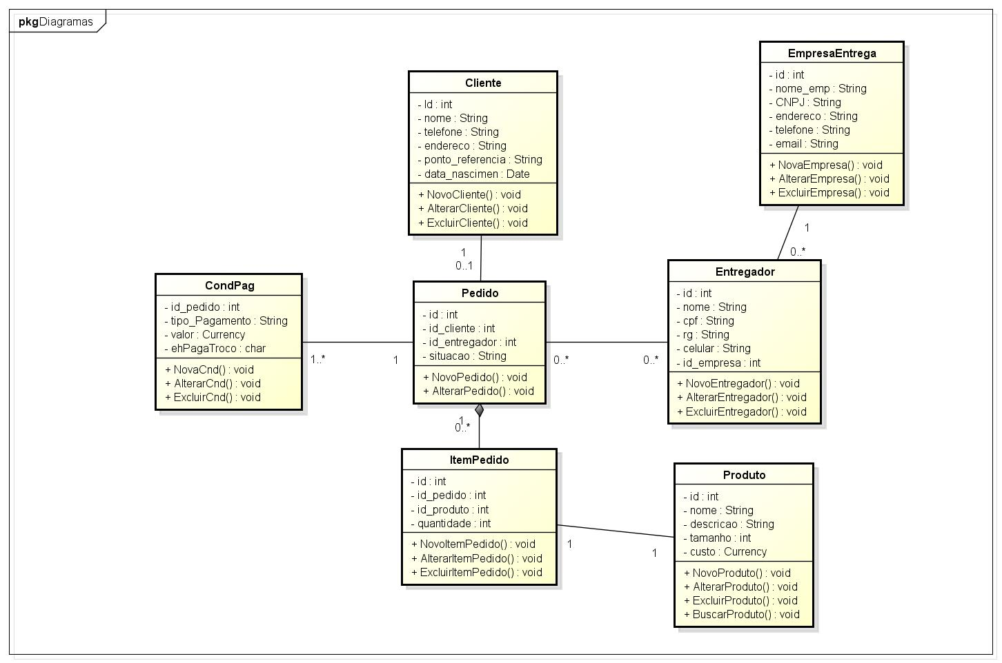

Para a solução todas as telas serão desenvolvidas em Html, de modo que seja possível com um mínimo esforço, adaptar a qualquer dispositivo as telas. Os ajustes finos das telas serão possíveis através da interação entre CSS e Java Script com o HTML, onde poucas interações serão suficientes para adequar as telas a qualquer interface atual.

Em cada tela, estará disponível evento para retornar a página inicial. Também haverá os controles intuitivos que garantam que as operações tenham a sua validação de forma consistente, deixando, no entanto, flexibilidade para garantir a desistência do usuário a qualquer momento das operações iniciadas.

Um diagrama de Casos de Uso serviu de referência para os protótipos das telas da solução que seria desenvolvida. Na figura 2 abaixo o diagrama com os casos de uso para o desenvolvimento da solução.

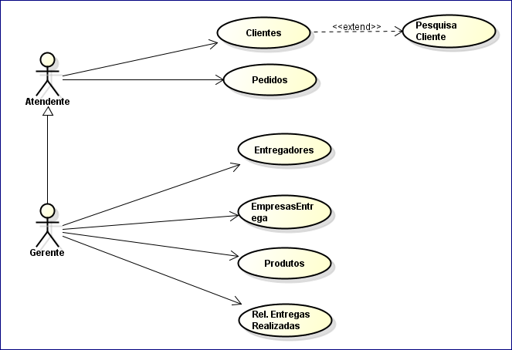Figura 2. Diagrama de Casos de Uso

Para atender a solução e explicitar as necessidades do projeto, um diagrama de implantação foi desenvolvido, com a estrutura que o sistema deverá ter para atender a necessidade do cliente. Na Figura 3 abaixo o diagrama de implantação para a solução.

Figura 3. Diagrama de Implantação

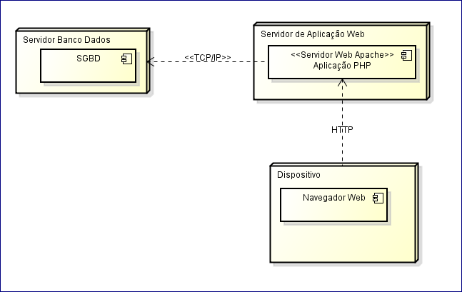

O projeto como um todo foi documentado e uma EAP definida a fim de permitir o acompanhamento do projeto. Foram definidas as várias partes do projeto sendo assim possível separar entre os integrantes da equipe do projeto as tarefas necessárias para a entrega do projeto. Na Figura 4 abaixo a EAP desenhada para o projeto.

Figura 4. EAP do Projeto Casa das Marmitas

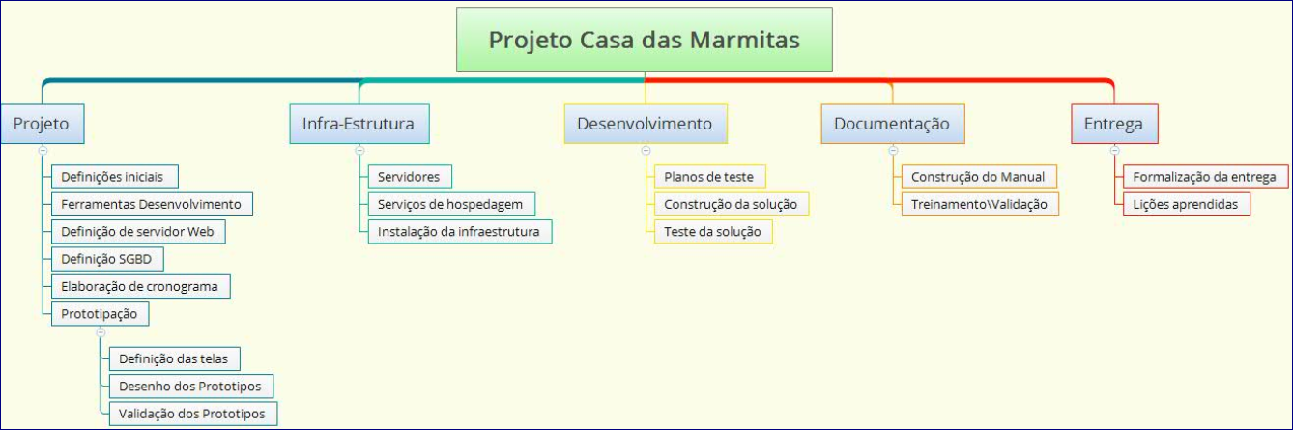

Com a EAP montada, partiu-se para o desenvolvimento do cronograma de entregas do projeto. Foram então reunidos recursos para dar andamento ao projeto, conforme cronogramas definidos nas Figuras 5 e 6 abaixo.

Figura 5. Cronograma das atividades do projeto

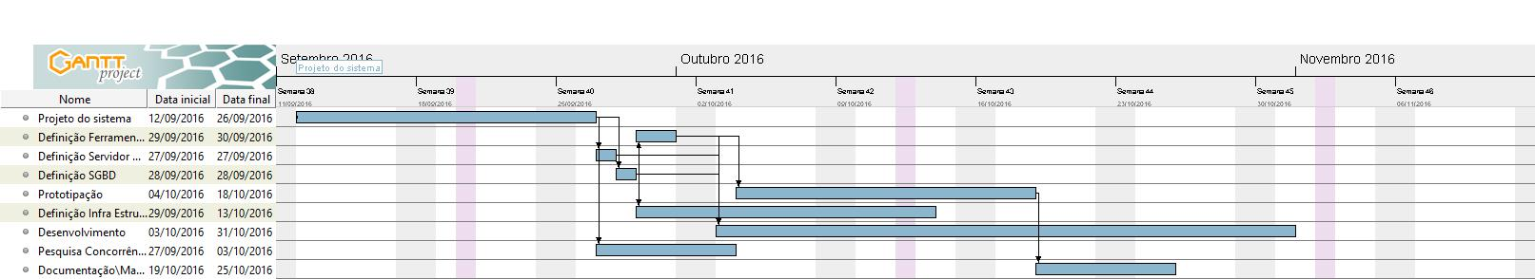

Figura 6. Cronograma com os recursos humanos do projeto x atividades

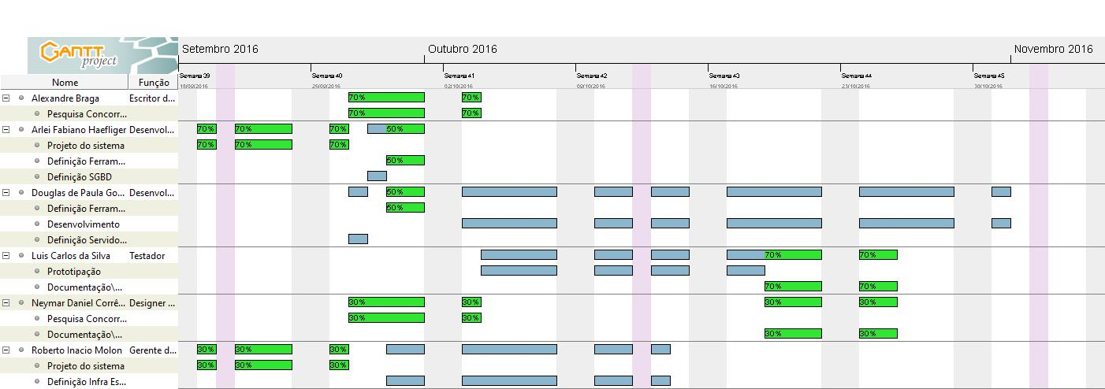

#### 3.3. Ferramentas de desenvolvimento utilizadas.

Após verificação de todas as necessidades do projeto, foi escolhida a ferramenta de desenvolvimento para iniciar as atividades do desenvolvimento de fato. Para essa tarefa foi escolhida a ferramenta eclipse, que além de trazer diversos recursos para o desenvolvimento Web, é de conhecimento da equipe.

A ferramenta traz desenvolvimento visual das páginas, com suporte para desenvolver inclusive o PHP. Com a integração às classes do BootStrap, que é um framework HTML, CSS, e JS para desenvolvimento de projetos responsivo e focado para dispositivos móveis na web, a ferramenta oferece grande vantagem para o desenvolvimento da solução.

Além do já citado acima, a ferramenta traz recurso para visualização da página criada em diversos navegadores, o que facilita muito a validação do desenvolvimento que está sendo feito.

Como um último recurso a considerar, está o fato de permitir incluir funcionalidades a ferramenta, com adição de extensões que agregam funcionalidades que permitem agilizar o desenvolvimento da solução.

#### 3.4. Servidor Web

Para servidor Web, foi escolhido o servidor Apache, que é de fácil instalação e configuração, sendo o servidor web livre mais utilizado do mundo.

Conforme pesquisa realizada no site Netcraft, o servidor Apache era utilizado em mais de 50% dos sites ativos em janeiro de 2016, sendo possível verificar o grande uso dessa ferramenta no gráfico da Figura 7 abaixo. Isso traz grande ganho em confiabilidade no uso desse recurso de software servidor web.

O Projeto Apache HTTP Server é um esforço de desenvolvimento de software colaborativo que visa criar um servidor robusto, de nível comercial, com inúmeras características, e implementação de código-fonte.

O projeto é gerido conjuntamente por um grupo de voluntários de todo o mundo, com o uso da Internet e da Web para se comunicar, planejar e desenvolver o servidor e sua documentação relacionada. Além disso, centenas de usuários contribuíram com ideias, código e documentação para o projeto.

Figura 7. Servidores Web em Sites ativos.

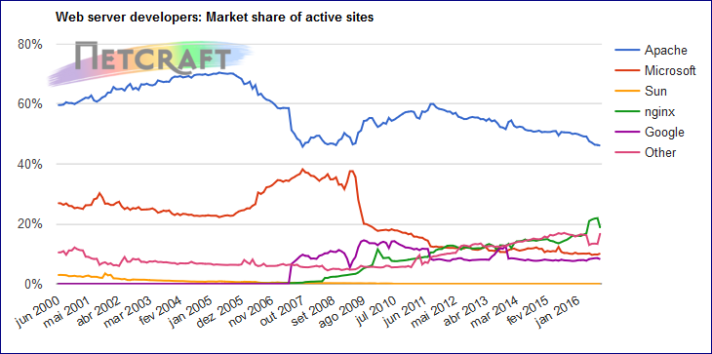

Fonte: Pesquisa(Netcraft)

O servidor web Apache também traz suporte ao protocolo HTTPS, o que aumenta bastante a segurança nas operações e é necessário para a solução oferecida no projeto Casa das Marmitas. Outro recurso necessário e importante é a fácil integração com o PHP, que será a programação Web utilizada para o desenvolvimento do sistema e integração com o banco de dados.

#### 3.5. SGBD – Sistema Gerenciador de Banco de Dados.

Para o SGBD, foi escolhido usar o MySQL que é um sistema de gerenciamento de banco de dados (SGBD), que utiliza a linguagem SQL (Linguagem de Consulta Estruturada, do inglês Structured Query Language) como interface. É atualmente um dos bancos de dados mais populares, com mais de 10 milhões de instalações pelo mundo.

O banco de dados MySql foi escolhido por sua alta compatibilidade com o desenvolvimento Web e a facilidade de manuseio trazendo ganho na instalação e manutenção. Também pesaram o baixo consumo de recursos de sistema operacional e hardware além do grande número de recursos que traz para facilitar o desenvolvimento do sistema.

Abaixo segue imagem que mostra o sistema Casa das Marmitas.

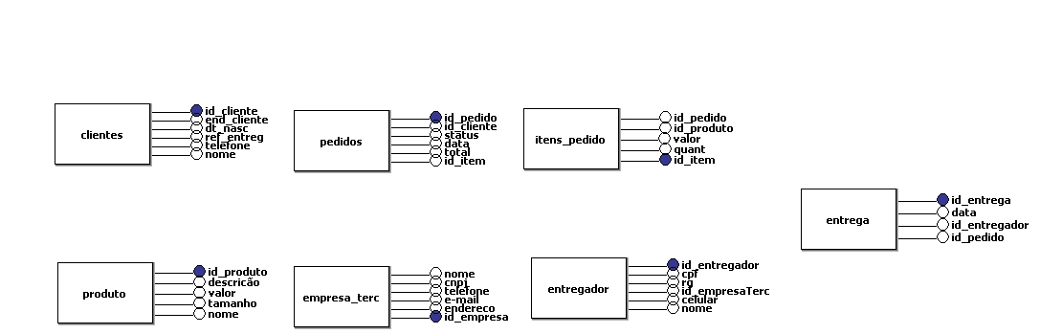

#### 3.6. Prototipação.

Este passo é o mais importante no desenvolvimento de um projeto por isso visamos os objetivos e necessidades do usuário, fazendo a prototipação:

1. Obtenção de requisitos: esta etapa visa conseguir o maior número de informações possíveis sobre o que o cliente deseja e a sua necessidade.
2. Projeto Rápido: uma espécie de projeto onde somente é feito as entradas e saídas do programa, as quais são mais visíveis ao usuário.
3. Construção do protótipo: Nesta fase a realização do projeto é concretizada.
4. Avaliação do protótipo: aqui o cliente juntamente com o desenvolvedor avalia o protótipo.
5. Refinamento do Protótipo: Esta fase funciona como uma peneira onde o cliente e o desenvolvedor escolhem o que continuará ou não no software.
6. Construção do produto: Nesta fase é a essencial, onde o protótipo termina e o projeto é construído baseando-se apenas no que o desenvolvedor e o cliente acharam conveniente.

#### 4. GESTÃO DO PROCESSO DE DESENVOLVIMENTO.

#### 4.1. Capital Financeiro.

Entendemos como o capital financeiro a representação de títulos, obrigações e outros papéis negociáveis para moeda corrente.

Sabendo que situação financeira e as necessidades de liquidez sempre mudam conforme os agentes econômicos.

Existe uma grande variedade de instrumentos, sob a forma de contratos, que combinam diferentes ativos e são comercializados nos mercados financeiros.

#### 4.2. Capital Intelectual.

O Capital Intelectual – composto por capital humano, capital estrutural e capital de clientes – representa benefícios intangíveis que, quando associados aos outros fatores tangíveis, agregam valor às organizações, aos clientes e aos fornecedores, tornando-se um diferencial competitivo, o que faz com que se estabeleça a coerência entre o resultado e a longevidade corporativa (STEWART; 2002).

#### 4.2.1. Composição do Capital Intelectual.

O Capital Intelectual tem impactado, de maneira significativa, as estruturas do conhecimento organizacional, em que a agilidade se constitui palavra-chave nos negócios do conhecimento. O tempo torna-se um dos maiores limitadores do sucesso corporativo, visto que para se sobressair neste cenário fragilizado pela instabilidade e vulnerabilidade impostas pela nova Economia do conhecimento, faz-se necessário a busca contínua pelo compartilhamento do conhecimento, estendendo-o por toda a organização. A empresa deverá desenvolver a sintonia entre os processos; e projetar-se para trabalhar de maneira efetiva e inteligente, o Capital Intelectual, composto por: Capital Humano, Capital Estrutural e Capital de Clientes.

#### 4.2.2. Capital Humano.

Para Schimidt e Santos (2002), o capital humano abarca os benefícios intelectuais proporcionados pelos indivíduos, capazes de atribuir melhores resultados à organização, o que determina que as pessoas não são de propriedade das organizações. Torna-se necessário, pois, que seja identificado e mapeado o conhecimento individual, de modo a torná-lo coletivo e estruturá-lo aos objetivos organizacionais, desenvolvendo assim o capital estrutural.

#### 4.2.3. Capital Estrutural

Capital estrutural é a base sobre a qual se solidifica o conhecimento organizacional. Tendo como principal fator o conhecimento humano, as organizações – através do desenvolvimento de processos de compartilhamento do conhecimento e com a utilização dos artifícios da tecnologia da informação, banco de dados, manuais de processos, dentre outros – conseguem reter o conhecimento individual, transformando-o em ativo organizacional.

#### 4.2.4. Capital de Clientes

Capital de clientes fundamenta-se em um processo que consiste em: a) selecionar clientes, identificando os segmentos mais atraentes para a empresa, procurando avaliar o valor que estes clientes atribuem à mesma, e inovando os processos utilizados de forma a criar uma imagem forte que atraia e mantenha os clientes; b) conquistar cliente através da comunicação de uma imagem positiva dos negócios da empresa; c) reter clientes através da garantia da qualidade e correção dos problemas, inovando os processos objetivando minimizar problemas, assegurando a satisfação dos mesmos; d) aplicar o conhecimento em marketing, vendas e pós-vendas, de modo a assegurar a qualidade nos processos e garantir a satisfação real dos clientes; e) cultivar e manter o bom relacionamento, por meio da relação interpessoal com os clientes, o que contribui para o aumento da participação da empresa nas atividades de compra do público alvo.

#### 4.3. Capital de Organizacional

“O Capital Organizacional potencializa a integração, de modo que cada ativo intangível humano e da informação, assim como os ativos tangíveis físicos e financeiros, não só se alinhem com a estratégia, mas também se integrem e atuem juntos para alcançarem os objetivos estratégicos da organização” (KAPLAN; NORTON, 2004).

Portanto, a cultura da organização é composta de vários elementos – valores, crenças, comportamentos, tradições, formas de funcionamento, processos que influenciam e são influenciados pelos estilos de gestão predominantes.

A valorização do Capital Organizacional no mercado pode ser dinâmica e composta por vários fatores e competências, com indicadores tangíveis e intangíveis. Entre as competências, a mais relevante em sua maioria é a desempenho da liderança, que foca em atributos específicos que os líderes devem possuir para liderar suas equipes.

#### 4.4. Capital de Inovação

De acordo com Barbieri (2003), a inovação é uma atividade complexa constituída por diversas etapas, das quais participam vários agentes com papéis diferentes.

É um processo constituído por atividades relacionadas a três etapas fundamentais: geração e seleção de ideias, desenvolvimento e implementação das ideias selecionadas e obtenção e sustentação dos resultados.

#### 4.5. Capital de Processos.

O capital de processos é constituído por aqueles processos, técnicas e programas direcionados aos colaboradores, que aumentam e ampliam a eficiência da produção ou a prestação de serviços, e o tipo de conhecimento prático empregado na criação contínua do valor.

#### 5. INFRAESTRUTURA.

Na efetivação do sistema WEB para solicitação e controle da entrega de marmitas, segue os valores necessários para podermos implantar o novo sistema.

Foi realizado uma pesquisa com fornecedores de equipamentos de Informática e hospedagens de Site onde poderemos atender o cliente com desempenho e qualidade no fornecimento das Marmitas e que sugerimos de investimento:

1. Infraestrutura:

01 Rack = (Armário com Chave); R$ 800

01 Nobreak = (1KVA Autonomia para 20 minutos); 600

01 Servidor Lenovo ThinkServer TS140 = (2 HDs Raid 1+0) R$ 3500

01 HD 1T Externo USB (Cópia de Segurança da Base da Dados); 300

01 TP-Link (Roteador ADSL com Rede WIFI); 250

01 Switch (8 portas); R$ 50

01 Micro Dell Pedidos + Monitor (Core I3, 2 GB, HD 500 GB); R$ 1700

01 Micro Dell Gerencia +Monitor (Core I5, 4 GB, HD 500 GB); R$ 2100

01 Impressora (Epson Ecotank L375 com Wifi); R$ 900

05 Celular = (Pacote Dados com Operadora Vivo) 60

* Cabeamento estruturado para conexões das estações com reserva de 4 pontos futuros. R$ 1000

Cálculo aproximado para o investimento é de R$ 11.500,00

1. Para Hospedagem do site:

Provedor Terra: R$ 25,00

* Hospedagem Site
* Bando de Dados MySQL,
* PhpMyAdmin,
* Gerencia FTP
* 10 caixas de E-mail

1. Para registra o Domínio:

Registro br: R$ 30 (Valor Anual)

www.marmitasonline.com.br

#### 6. SISTEMA CASA DAS MARMITAS.

Apresentaremos um projeto em PHP de um sistema de controle de Marmitas, com banco de Dados MySQL.

Demostraremos neste projeto, um controle de entrega de Marmitas onde teremos as telas de Pedidos, Cadastro de Marmitas, Pedidos, Clientes, Motoboys, Fornecedores, Produtos e por final os relatórios.

Segue também o link para acesso ao sistema.

<http://www.douglasgoncalves.info/trabalhos/CasadasMarmitas/>

Usuário: Unopar Senha: unopar

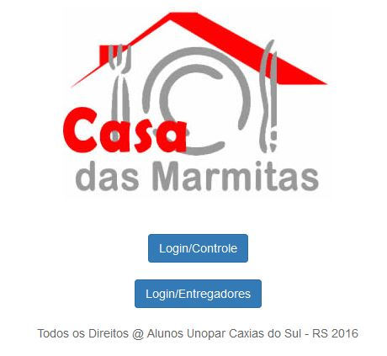

* Tela de Login

Nesta tela temos a opção de fazer o login para controle das marmitas e adicionamos na mesma tela o login dos entregadores.

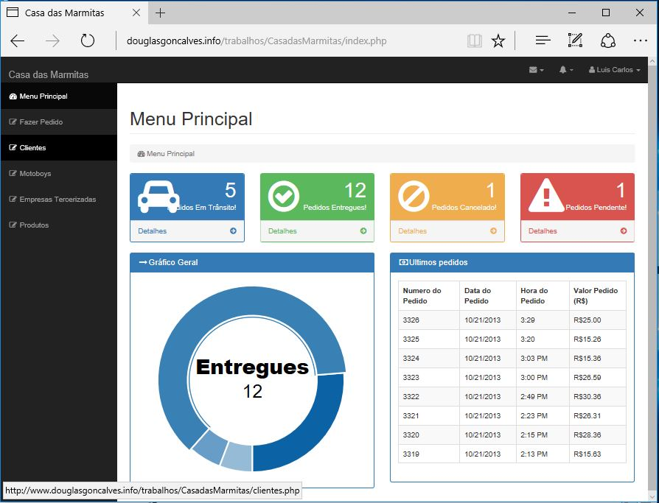

* Menu Principal

Apresentamos cores para diferenciar a situação de cada pedido; nesta tela temos um relatório apresentando a situação de todos os pedidos, sendo atualizado constantemente.

- Azul temos os pedidos em trânsito isto significa que o pedido está para ser entregue ao cliente;

- Verde temos neste campo todos os pedidos entregues isto mostra o pedido está finalizado;

- Laranja temos neste campo os pedidos cancelados, neste campo a informação pode ser gerenciada como pedido desistentes ou irregulares;

- Vermelho neste campo estão os pedidos a serem preparados ou recém solicitados;

Podemos observar que temos um Gráfico Geral que mostra como um gráfico de pizza os resultados de uma forma mais clara;

Temos também o Menu dos Últimos pedidos com data e hora para poder acompanhar a demanda dos Pedidos.

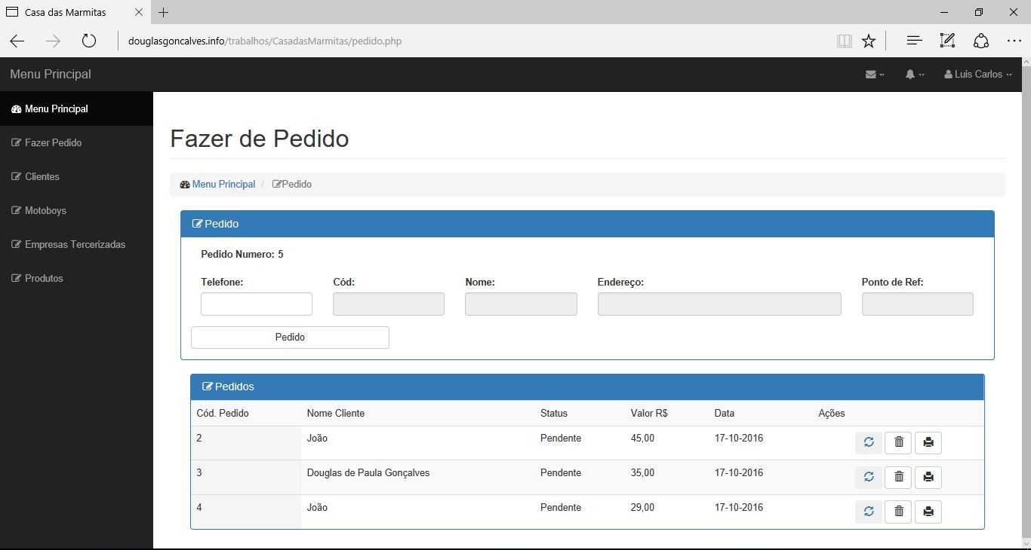

* Fazer pedido

Nesta tela é onde fazemos os pedidos de marmitas pré-montadas no menu de produtos.

O controle do Pedidos e balizado pelo número do telefone, portando este número deve já estar cadastrado no menu Cliente.

Após digitar no menu o número do telefone os outros campos serão preenchidos automaticamente.

Após clicar em pedido entremos em um sub-menu conforme tela abaixo;

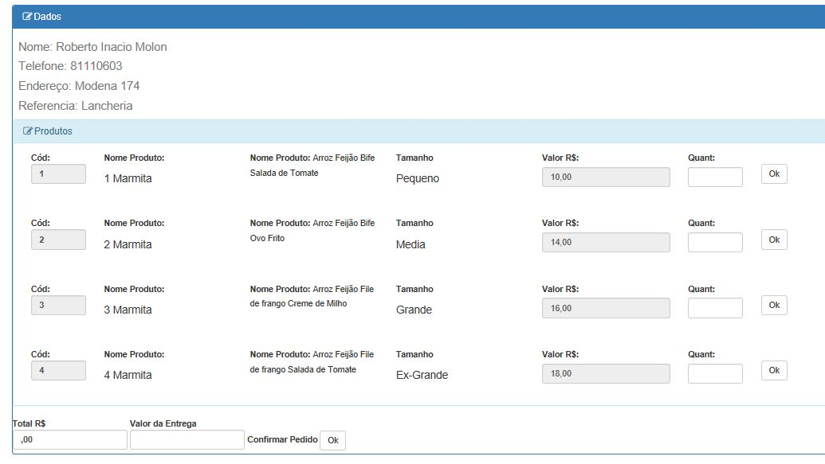

* Pedidos

Neste sub-menu podemos selecionar a marmita desejada.

Cada marmita pode ser selecionada individual ou mais que uma.

Todas as informações da composição das marmitas com os valores e estão no final onde aparecera o total, após clicar em ok e o pedido irá para a lista de pendentes.

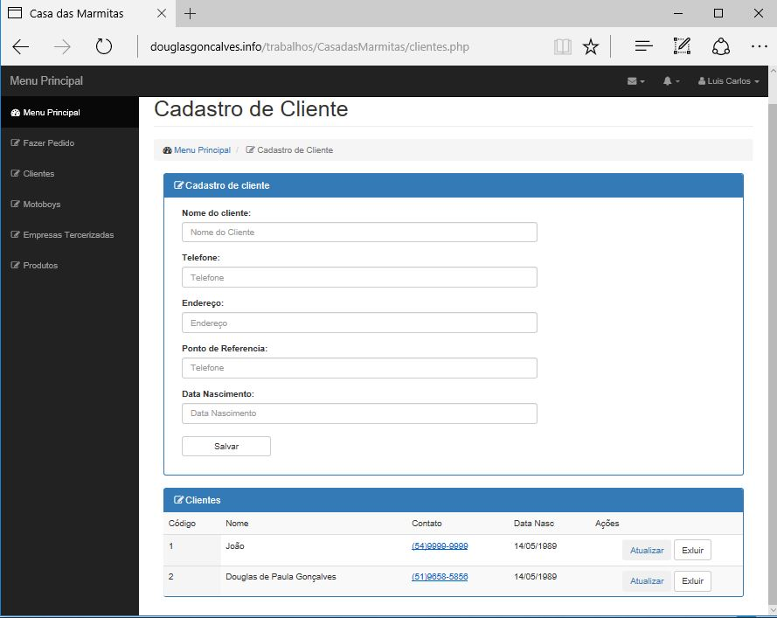

* Cadastro de Cliente

Tela onde devemos fazer o cadastro do Cliente, através desta tela de cadastro podemos ter o controle dos clientes e os pedidos que o cliente costuma solicitar,

Devemos cadastrar o Nome do Cliente, Telefone, Endereço, Ponto de Referência e Data de Nascimento.

O ponto principal para a tela de Cadastro de Cliente é o cadastro do Telefone, através deste campo na geração do pedido saberemos se temos este cliente cadastrado, O telefone será usado como referência e controle de cadastro.

Após o cadastro faz-se o salvamento dos dados, gerando abaixo uma listagem dos clientes cadastrados, nesta listagem podemos atualizar os dados ou até mesmo excluir o registro.

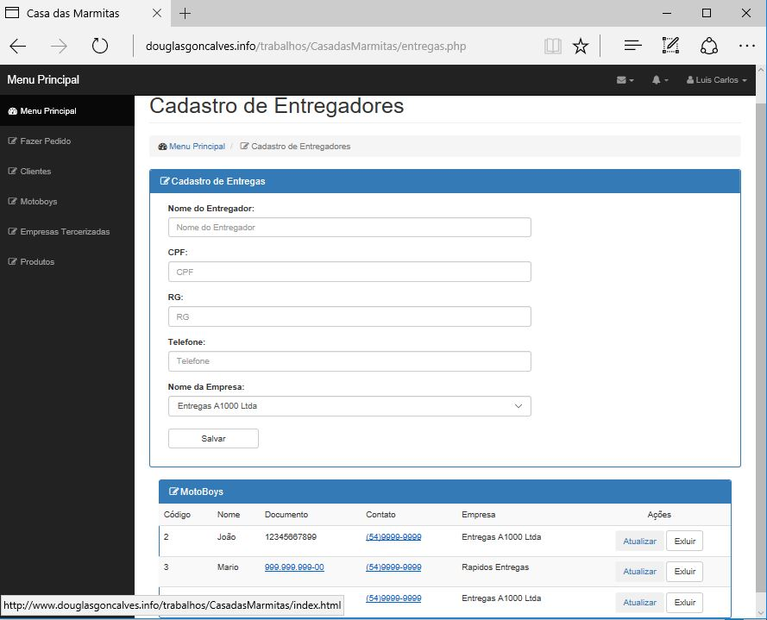

* Cadastro de Entregadores

Nesta tela temos o cadastro dos Motoboys ou Vans, que fará a entrega dos pedidos de Marmitas.

Nesta tela temos que fazer o cadastro do entregador, CPF, RG, Telefone e vincular a empresa do entregador;

Neste campo o cadastro de cada Entregador será vinculado a empresa, assim podendo ter vários entregadores de uma Empresa contratada para fazer as tele entregas;

Após o cadastro e salvamento dos dados temos abaixa a listagem dos dados, assim podemos atualizar os dados ou fazer e exclusão do registro;

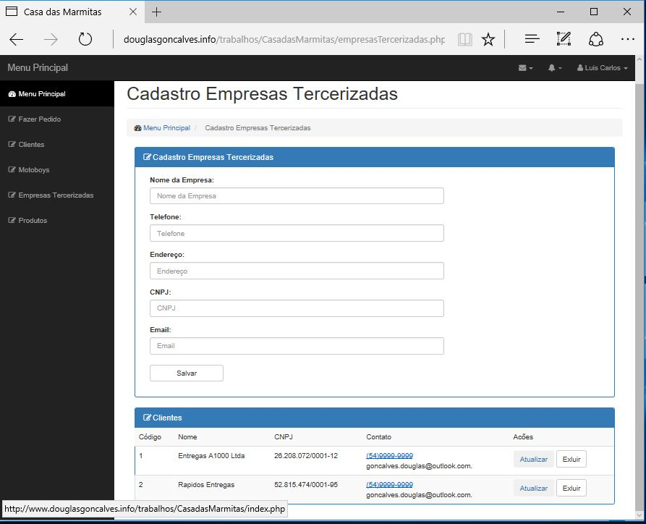

* Cadastro de Empresas Terceirizadas

Aqui faremos o cadastro das empresas prestadoras de Serviços de entrega, este deve ser o primeiro cadastro a ser feito antes de cadastra o entregador, porque não é possível cadastra um motoboy sem vincular a uma empresa de entrega.

Aqui nesta tela temos que cadastrar a Empresa, Telefone, Endereço, CNPJ e e-mail;

Após o cadastro dos dados clicamos no botão salvar e após será gerado uma lista logo abaixo, onde podemos atualizar ou excluir o registro.

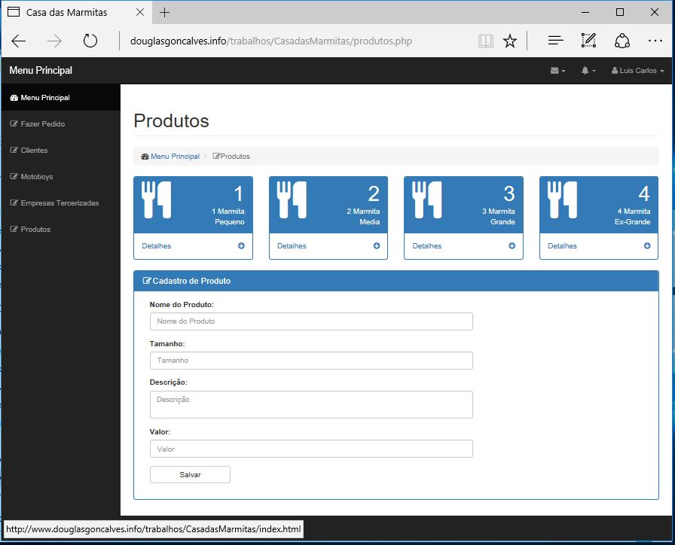

* Produtos

Nesta Tela, faremos o cadastro de cada Marmita, onde devemos cadastrar o Nome do Produto, Tamanho, Descrição e o Valor;

Neste Cadastro que é montado a composição da Marmita e os valores praticados;

#### 7. CONCLUSÃO.

O Trabalho desenvolvido neste semestre nos colocou a prova de todos os detalhes que captamos e aprendemos durante o curso, assim com esta tarefa podemos analisar e projetar uma infraestrutura para o projeto casa das marmitas e podemos analisar e construir uma site com banco de dados, analisamos outras empresas do mesmo ramo de atividade e montamos um sistema com todo o controle para a tele entrega de Marmitas, não podemos esquecer da usabilidade e a facilidade para o uso da empresa com o gerenciamento através de relatórios que o cliente solicitou.

#### 8. REFERÊNCIA.

**BARBIERI**, J.C. **Organizações sustentáveis**, São Paulo, Atlas, 2003.

**KAPLAN**, S.Norton.P.D. **A estratégia em ação**. 4 edição. Rio de Janeiro, 2004.

**NISHITANI**, Paulo Kiyoshi, **Redes de Computadores.** São Paulo: Editora Pearson Education do Brasil, 2013.

**PERINI**, Luis Claudio, **SCARAMUZZA**, Bruno Cézar, **BRUNETTA**, Nádia, **Gestão de Sistemas de Informações.** São Paulo: Editora Pearson Education do Brasil, 2013.

**SCHIMIDT**, P, Santos, J,L dos. **Avaliação de Ativos Intangíveis**. São Paulo, Atlas, 2002.

**STEWART**, T,A. Capital Intelectual – **a nova vantagem competitiva das empresas**. Rio de Janeiro, Campus, 2002.

Apache HTTP Server Project. Disponível em <**https://httpd.apache.org/**>. Acessado em Out/16.

Bootstrap. Disponível em <**http://getbootstrap.com.br/**>. Acessado em Out/16.

MySQL. Why MySQL? Disponível em <**http://www.mysql.com/why-mysql/**>. Acessado em Out/16.

Netcraft. September 2016 Web Server Survey. Disponível em <**https://news.netcraft.com/archives/2016/09/19/september-2016-web-server-survey.html**>. Acessado em Out/16.

Vídeos:

**< https://www.youtube.com/watch?v=aWqGeiiLg5g >**

**< https://www.youtube.com/watch?v=Qu_aKaQx9u0 >**

**< https://www.youtube.com/watch?v=Mvjc7hTPznE >**

**<** **https://www.youtube.com/watch?v=F7KzJ7e6EAc >**

**<** **https://www.youtube.com/watch?v=rsFCVjr5yxcAc >**

**< https://www.youtube.com/watch?v=sTX0UEplF54 >**